Управление образования Гомельского облисполкома

ГУО «Гомельский областной институт
развития образования»

УО «Гомельский государственный университет
имени Франциска Скорины»

ПРОГРАММА

проведения областного турнира
юных физиков

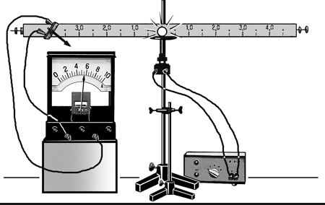

Гомель, 2012

ПРОГРАММА
проведения областного турнира юных физиков

20.12.2012 четверг
09.00 – 09.30 | Регистрация | УО «Гомельский государственный университет им. Ф.Скорины»  (далее – ГГУ),  ул. Советская, 102 (5 корпус, 2 этаж)
09.30 – 10.00 | Открытие турнира. | ГГУ, ауд. 2-25
10.00 – 12.30 | Отборочные бои | ГГУ, лаб. 5-5, 5-9, 5-13, 5-19
12.30 – 13.30 | Обед | ГУО «Гимназия №56 г. Гомеля» (далее – Гимназия),  ул. 50 лет БССР, 6
13.30 – 16.30 | Отборочные бои | ГГУ, лаб. 5-5, 5-9, 5-13, 5-19
16.30 – 17.15 | Итоги отборочных боев, определение финалистов | ГГУ, жюри (информация  в фойе 2 этажа)
17.30 – 18.00 | Ужин | Гимназия
21.12.2012 пятница
08.00 – 08.45 | Завтрак |  | Гимназия
09.00 – 12.00 | Финальные бои |  | ГГУ, ауд. 2-25
12.00 – 12.45 | Экскурсия по лабораториям |  | ГГУ, физический факультет
13.00 – 13.30 | Обед |  | Гимназия
13.45 – 14.30 | Подведение итогов Закрытие турнира |  | ГГУ, ауд. 2-25

Организационный комитет
областного турнира юных физиков

Жданович Ж.А. | - заместитель начальника управления образования, председатель;
Котова Н.А. | - ректор ГУО «Гомельский областной институт развития образования» (далее - ГОИРО), заместитель председателя;
Семченко И.В. | - проректор по учебной работе Гомельского государственного университета им. Ф.Скорины, доктор физико-математических наук, профессор.
Члены оргкомитета:
Позняк Е.Е. | - методист отдела естественно-математических дисциплин ГОИРО;
Сапрыко Н.М. | - начальник отдела организации управленческой и учебной деятельности управления образования;
Семенова Н.А. | - начальник естественно-математических дисциплин ГОИРО;
Сурова Е.Ю. | - главный инспектор отдела организации управленческой и учебной деятельности управления образования.

Состав жюри
областного турнира юных физиков

Яковцов И.Н. | - старший преподаватель кафедры общей физики УО «Гомельский государственный университет им. Ф. Скорины», председатель (по согласованию);
Акуленко В.Л. | - проректор по научно-методической работе ГОИРО, заместитель председателя.
Члены жюри:
Гомонова Л.М. | - методист отдела естественно-математических дисциплин ГОИРО;
Гришечкин Ю.А. | - ассистент кафедры теоретической физики УО «Гомельский государственный университет им. Ф. Скорины» (по согласованию);
Грищенко В.В. | - ассистент кафедры общей физики УО «Гомельский государственный университет им. Ф. Скорины» (по согласованию);
Купо А.Н. | - ассистент кафедры общей физики УО «Гомельский государственный университет им. Ф. Скорины» (по согласованию);
Побияха А.С. | - преподаватель-стажер кафедры общей физики УО «Гомельский государственный университет им. Ф. Скорины» (по согласованию);
Самофалов А.Л. | - старший преподаватель кафедры общей физики УО «Гомельский государственный университет им. Ф. Скорины» (по согласованию);
Шолох В.Ф. | - доцент кафедры общей физики УО «Гомельский государственный университет им. Ф. Скорины», кандидат физико-математических наук, доцент (по согласованию).

